肥牛树
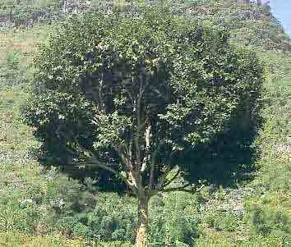
肥牛树，濒危种。常绿乔木，高35米，胸径50厘米。分布于广西局部地区海拔500米以下的低峰丛石山下。3至4月开花，6至7月果熟。

